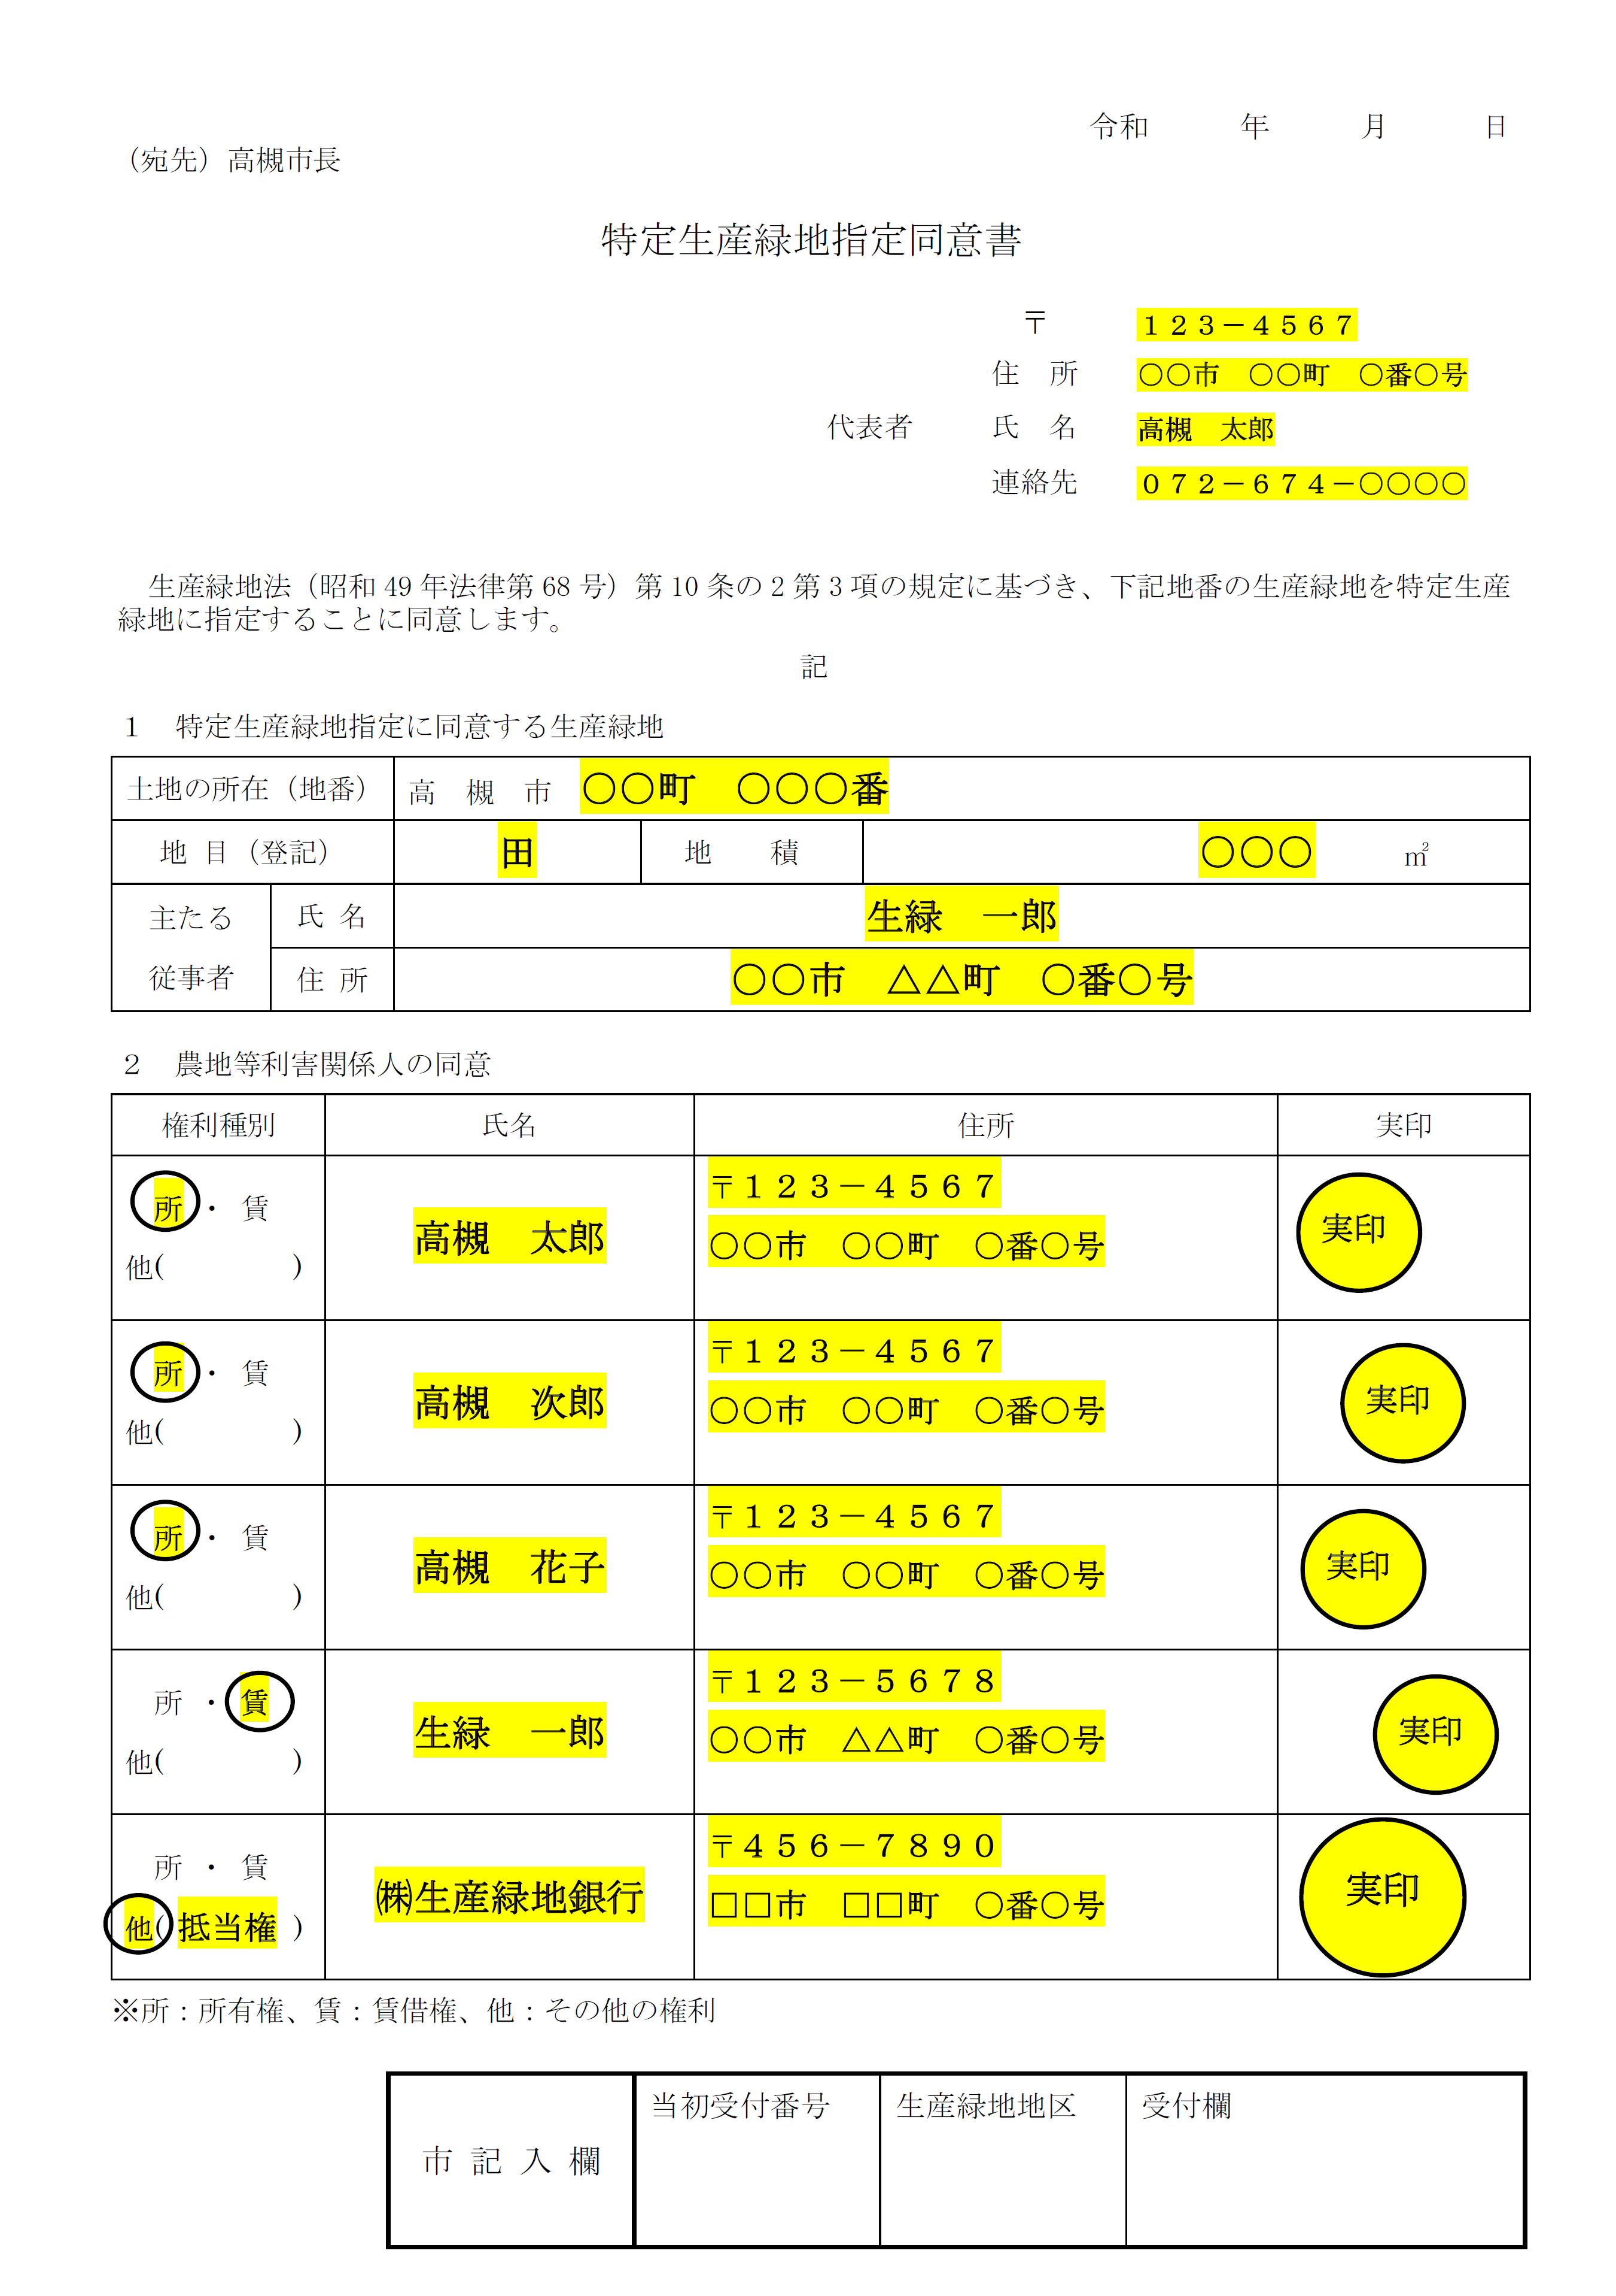
記入例
提出時に記入してください
・登記簿謄本に記載されている権利者１名につき１行記入
※代表者も含む
※財務省の抵当権、関西電力㈱の地役権は記入不要
・実印は重ならないように押印
【注意事項】
◎特定生産緑地指定同意書は、一筆につき一枚必要です。
複数筆ある場合は、同意書をコピーして筆ごとに作成してください。
◎農地等利害関係人の同意については、土地登記簿謄本と印鑑登録証明書を照合します。
土地登記簿謄本の住所が印鑑登録証明書の住所と一致していない場合は、経過が分かる資料が別途必要となります。(例)住居表示証明、住民票、戸籍の附票など
・登記簿謄本の内容を記入
・代表的な耕作者を記入
・指定手続きの代表となる所有者を記入

